HISTÒRIA
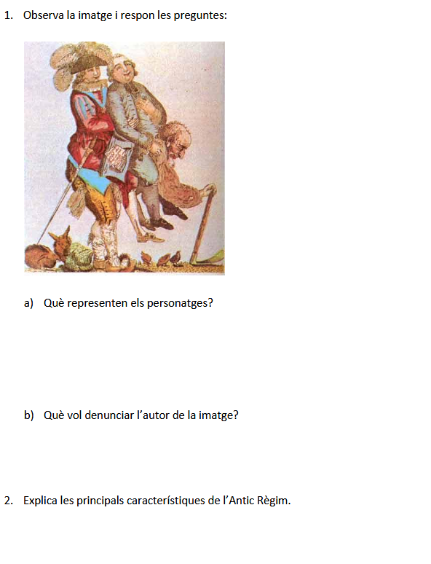

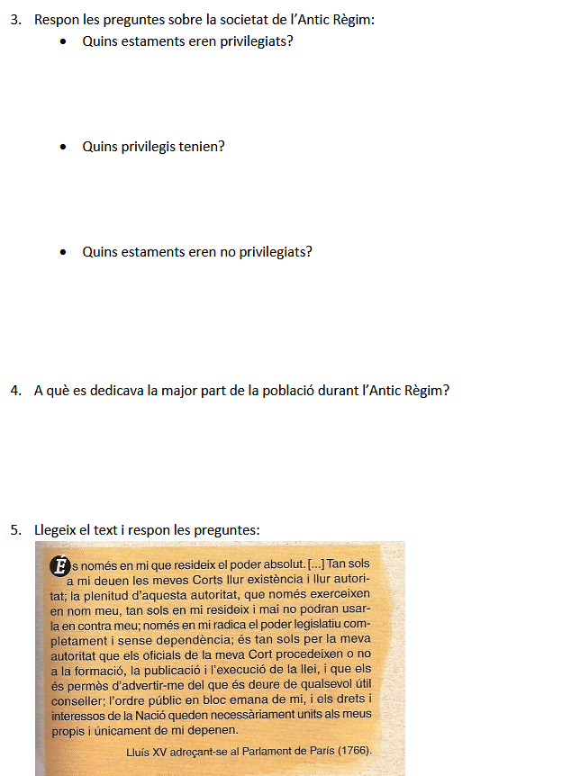

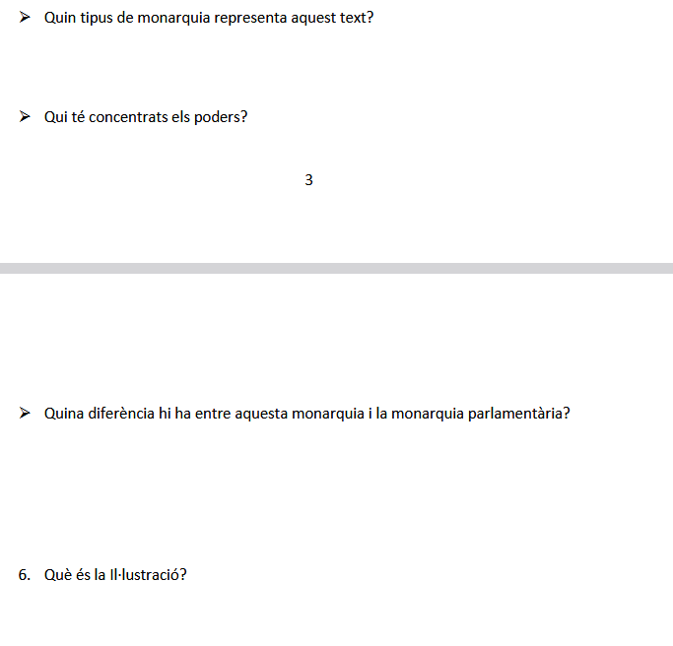
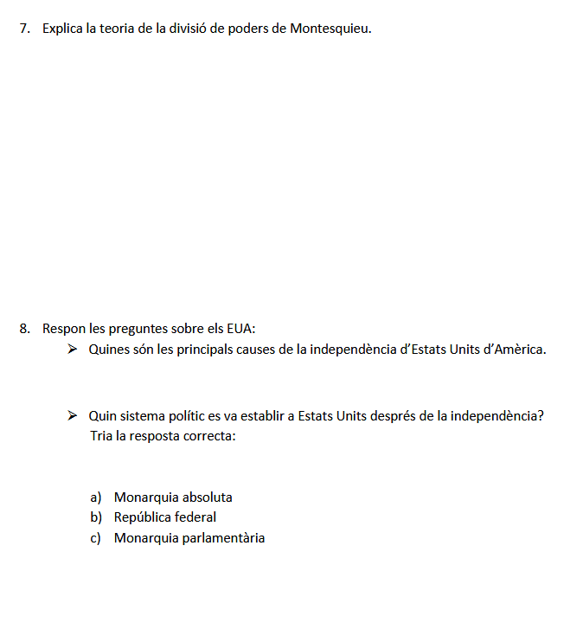
9. Explica per què va esclatar una revolució el 1789 a França.

10. Digues quines són les principals etapes de la Revolució Francesa

11.
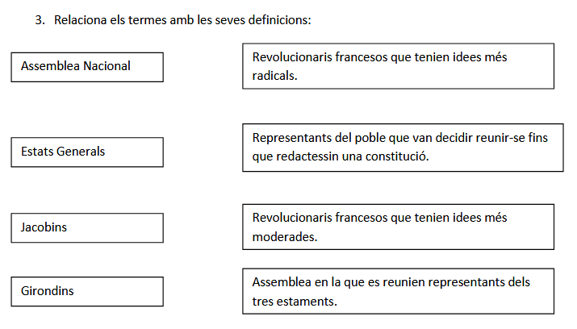

12. Qui va ser Napoleó? Com va accedir al poder?

13. Perquè s’afirma que la Revolució Francesa va establir les bases dels sistemes
democràtics actuals? Digues alguns exemples.

14. Què va ser el Congrés de Viena?

15. Explica les principals diferències entre l’absolutisme i el liberalismo

16. En quin país i quina època es va iniciar la Revolució Industrial?

17. Observa el següent gràfic i respon:

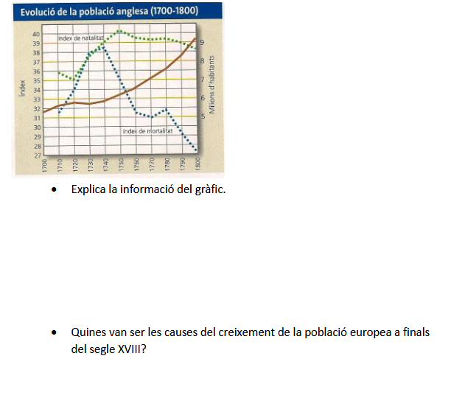

18. Explica les principals causes de la Revolució agrícola.

19. Com funcionava la màquina de vapor? Quina font d’energia feia sevir?

20. Quins nous transports van aparèixer amb la Revolució industrial?

21. Quins avantatges tenien els nous sistemes de transport?

22. Com era la societat que va aparèixer amb la Revolució Industrial? Fes una comparació amb
la societat de l’Antic Règim.

